Федеральное государственное автономное
образовательное учреждение высшего образования
«Санкт-Петербургский национальный исследовательский университет
ИТМО»

Факультет программной инженерии и компьютерной техники
Направление подготовки: Информатика и вычислительная техника

Лабораторная работа №5 по дисциплине
“Программирование”
Вариант №67263

Студент:
Корхонен Артём Андреевич
Группа P3132
Преподаватель:
Сорокин Роман Борисович

Санкт-Петербург
2025
Текст задания
Реализовать консольное приложение, которое реализует управление коллекцией объектов в интерактивном режиме. В коллекции необходимо хранить объекты класса City, описание которого приведено ниже.
Разработанная программа должна удовлетворять следующим требованиям:
- Класс, коллекцией экземпляров которого управляет программа, должен реализовывать сортировку по умолчанию.
- Все требования к полям класса (указанные в виде комментариев) должны быть выполнены.
- Для хранения необходимо использовать коллекцию типа java.util.Hashtable
- При запуске приложения коллекция должна автоматически заполняться значениями из файла.
- Имя файла должно передаваться программе с помощью: переменная окружения.
- Данные должны храниться в файле в формате csv
- Чтение данных из файла необходимо реализовать с помощью класса java.util.Scanner
- Запись данных в файл необходимо реализовать с помощью класса java.io.FileWriter
- Все классы в программе должны быть задокументированы в формате javadoc.
- Программа должна корректно работать с неправильными данными (ошибки пользовательского ввода, отсутсвие прав доступа к файлу и т.п.).
В интерактивном режиме программа должна поддерживать выполнение следующих команд:
- help : вывести справку по доступным командам
- info : вывести в стандартный поток вывода информацию о коллекции (тип, дата инициализации, количество элементов и т.д.)
- show : вывести в стандартный поток вывода все элементы коллекции в строковом представлении
- insert null {element} : добавить новый элемент с заданным ключом
- update id {element} : обновить значение элемента коллекции, id которого равен заданному
- remove_key null : удалить элемент из коллекции по его ключу
- clear : очистить коллекцию
- save : сохранить коллекцию в файл
- execute_script file_name : считать и исполнить скрипт из указанного файла. В скрипте содержатся команды в таком же виде, в котором их вводит пользователь в интерактивном режиме.
- exit : завершить программу (без сохранения в файл)
- remove_greater {element} : удалить из коллекции все элементы, превышающие заданный
- replace_if_greater null {element} : заменить значение по ключу, если новое значение больше старого
- remove_lower_key null : удалить из коллекции все элементы, ключ которых меньше, чем заданный
- filter_greater_than_timezone timezone : вывести элементы, значение поля timezone которых больше заданного
- print_unique_governor : вывести уникальные значения поля governor всех элементов в коллекции
- print_field_descending_governor : вывести значения поля governor всех элементов в порядке убывания
Формат ввода команд:
- Все аргументы команды, являющиеся стандартными типами данных (примитивные типы, классы-оболочки, String, классы для хранения дат), должны вводиться в той же строке, что и имя команды.
- Все составные типы данных (объекты классов, хранящиеся в коллекции) должны вводиться по одному полю в строку.
- При вводе составных типов данных пользователю должно показываться приглашение к вводу, содержащее имя поля (например, "Введите дату рождения:")
- Если поле является enum'ом, то вводится имя одной из его констант (при этом список констант должен быть предварительно выведен).
- При некорректном пользовательском вводе (введена строка, не являющаяся именем константы в enum'е; введена строка вместо числа; введённое число не входит в указанные границы и т.п.) должно быть показано сообщение об ошибке и предложено повторить ввод поля.
- Для ввода значений null использовать пустую строку.
- Поля с комментарием "Значение этого поля должно генерироваться автоматически" не должны вводиться пользователем вручную при добавлении.

Описание хранимых в коллекции классов:
public class City {
private Integer id; //Поле не может быть null, Значение поля должно быть больше 0, Значение этого поля должно быть уникальным, Значение этого поля должно генерироваться автоматически
private String name; //Поле не может быть null, Строка не может быть пустой
private Coordinates coordinates; //Поле не может быть null
private java.time.LocalDate creationDate; //Поле не может быть null, Значение этого поля должно генерироваться автоматически
private int area; //Значение поля должно быть больше 0
private Integer population; //Значение поля должно быть больше 0, Поле не может быть null
private Double metersAboveSeaLevel;
private Float timezone; //Значение поля должно быть больше -13, Максимальное значение поля: 15
private long populationDensity; //Значение поля должно быть больше 0
private Government government; //Поле может быть null
private Human governor; //Поле не может быть null
}
public class Coordinates {
private float x; //Максимальное значение поля: 774
private Long y; //Значение поля должно быть больше -497, Поле не может быть null
}
public class Human {
private String name; //Поле не может быть null, Строка не может быть пустой
private Integer age; //Значение поля должно быть больше 0
private Integer height; //Значение поля должно быть больше 0
private java.time.LocalDateTime birthday;
}
public enum Government {
PUPPET_STATE,
MERITOCRACY,
PATRIARCHY,
THALASSOCRACY,
ETHNOCRACY;
}
Диаграмма классов
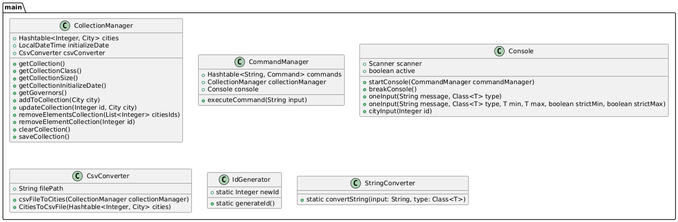
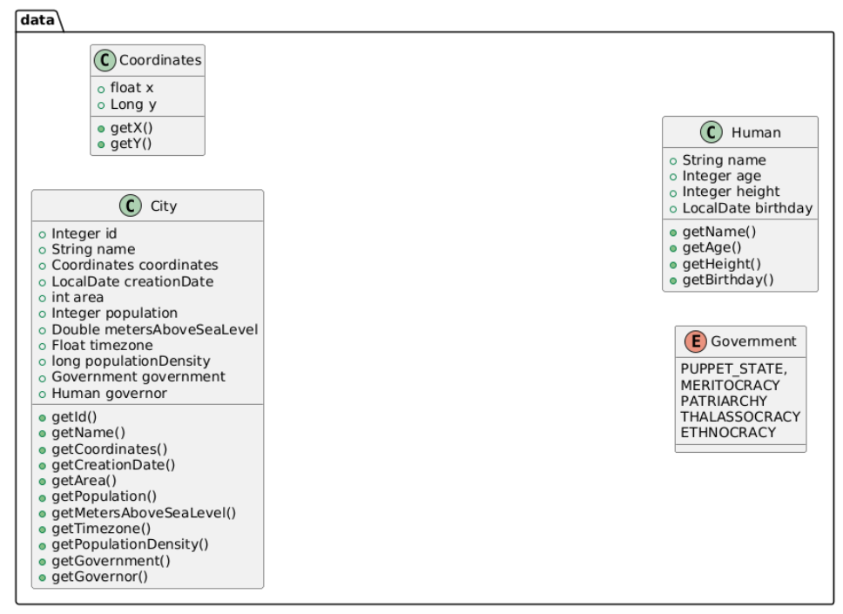
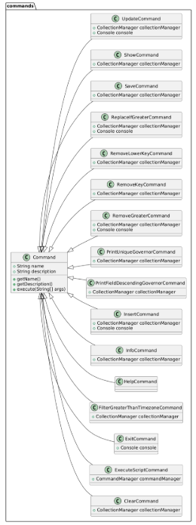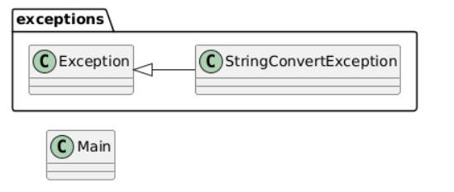
Код программы
https://github.com/study-artem-korhonen/proga-lab5
Вывод
Выполняя данную лабораторную работу, я научился качественно разделять свой код на классы и распределять задачи так, чтобы каждый класс работал именно со своей частью, работать с вводом со стороны пользователя, с чтением и редактированием файлов, с конвертацией csv файлов, а также научился работать с наборами «ключ-значение» типа java.util.Hashtable.

